**اشکان شکیبا (9931030)**

**آزمایش هفتم آزمایشگاه مدار های الکتریکی و الکترونیکی**

**عنوان آزمایش:**

**پاسخ فرکانسی مدار RC پایین گذر**

**هدف از انجام آزمایش:**

* بررسی مشخصه پاسخ دامنه و پاسخ فاز در مدارهای RC پایین گذر و RC میان گذر

**تئوری آزمایش:**

* میدانیم میان کمیت های مورد بررسی، رابطه زیر برقرار است:

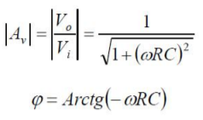

* این نسبت هنگام نزدیکی امگا به صفر، به یک نزدیک میشود و با میل کردن امگا به بی نهایت، به صفر نزدیک میشود.

**شرح آزمایش:**

مدار را مطابق شکل آماده میکنیم.

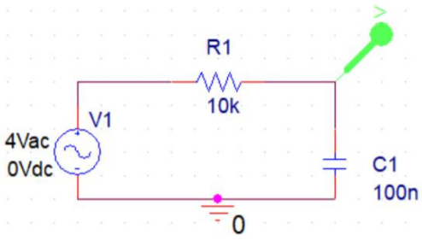

نمودار حاصل از تحلیل مدار را بررسی میکنیم.

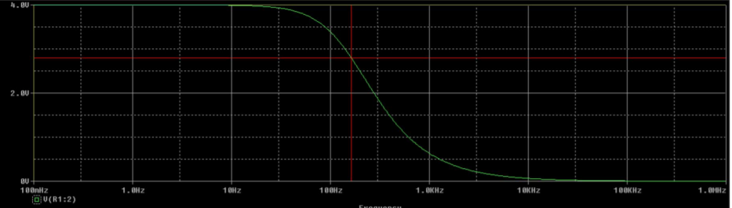

فرکانس قطع برابر 162 هرتز مشاهده میشود که تقریبا 0.7 برابر ولتاژ بیشینه است.

همچنین بسیار نزدیک به مقدار تئوری است (مقدار تئوری فرکانس 159 محاسبه میشود)

سپس زاویه فرکانس را بررسی میکنیم.

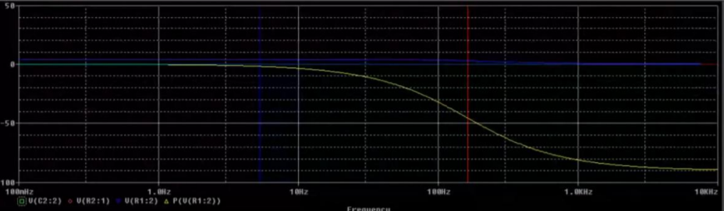

میبینیم که تغییرات زاویه در بازه 0 تا 90- اتفاق افتاده است که همزمان با تغییر فرکانس از صفر به سوی بی نهایت است و تغییر زاویه مطابق انتظار تئوری مطرح شده صورت میگیرد.

همچنین در فازور، فرکانس قطع 45- میشود.

|  |  |  |  |  |
| --- | --- | --- | --- | --- |
| Φ تئوری | V0 تئوری | Φ عملی | V0 عملی | فرکانس |
| 7.16 | 0.99 | 8.64 | 0.97 | 20 Hz |
| 17.44 | 0.95 | 25.2 | 0.93 | 50 Hz |
| 32.14 | 0.84 | 36 | 0.82 | 100 Hz |
| 43.30 | 0.72 | 48.6 | 0.72 | 150 Hz |
| 57.51 | 0.53 | 61.2 | 0.54 | 250 Hz |
| 72.34 | 0.30 | 72 | 0.30 | 500 Hz |
| 80.95 | 0.15 | 86.4 | 0.16 | 1000 Hz |
| 86.96 | 0.05 | 88.6 | 0.05 | 3000 Hz |
| 89.09 | 0.01 | 90 | 0.01 | 10000 Hz |

اکنون برای ادامه آزمایش، مدار را تغییر میدهیم.

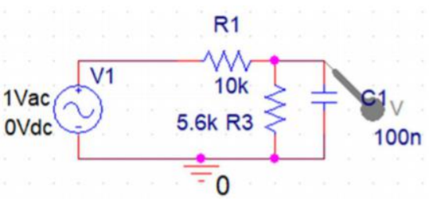

با مقدار 5.6، نتایج را تحلیل میکنیم.

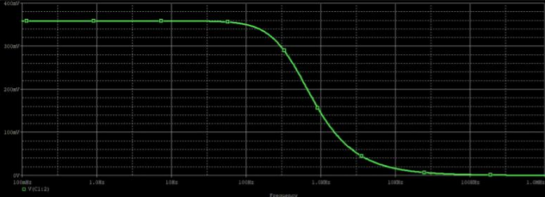

همانطور که انتظار میرفت، تمام جریان به خازن نمیرسد و با افزایش مقاومت، فرکانس قطع نیز افزایش یافته است.

سپس برای ادامه آزمایش، مدار را تغییر میدهیم.

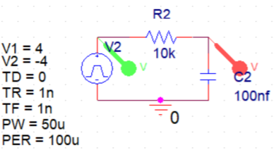

و نتایج حالت پالسی گیر را تحلیل میکنیم.

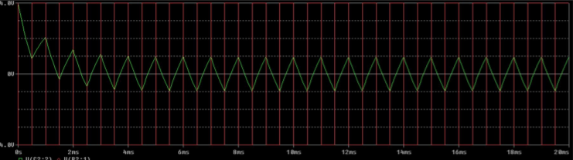

با توجه به پالسی بودن منبع، پس انتگرال آن نیز یک عدد ثابت میشود.

اکنون آزمایش را برای مقاومت هایی با مقادیر گوناگون ادامه میدهیم.

مقاومت 6800 اهمی:

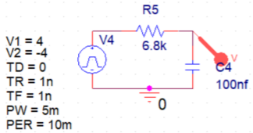

مقاومت 10000 اهمی:

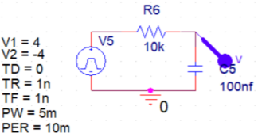

مقاومت 22000 اهمی:

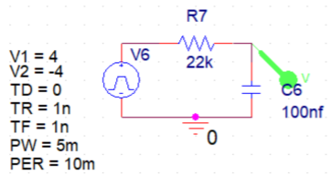

مقاومت 150000 اهمی:

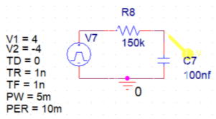

تحلیل نتایح حاصل:

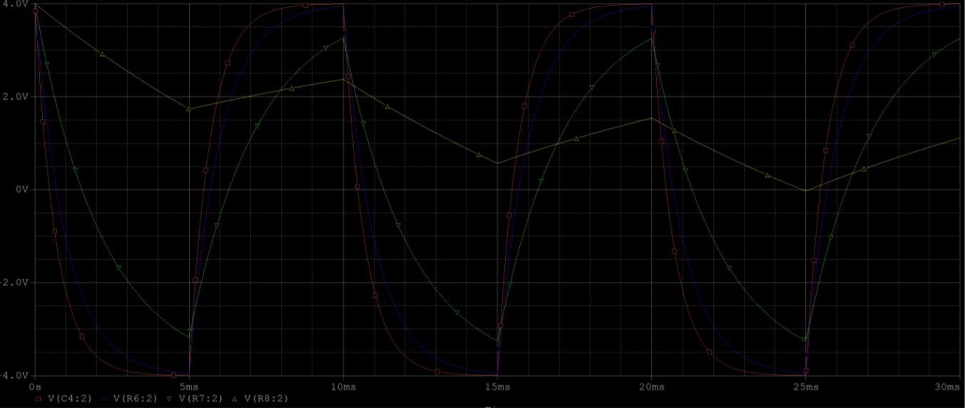

همراه با موج سینوسی 150k:

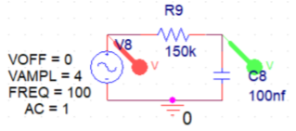

تحلیل مدار:

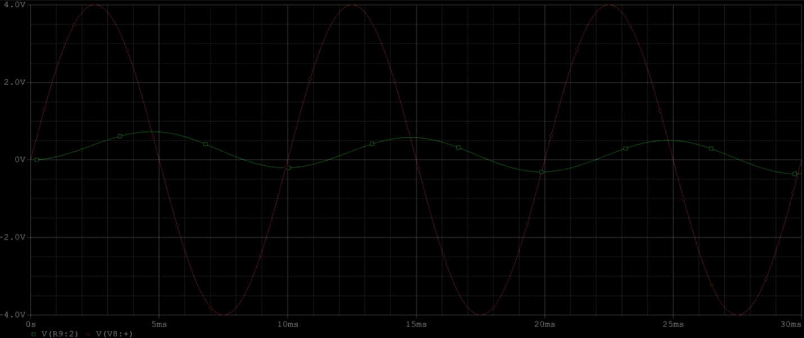

صافی میان گذر:

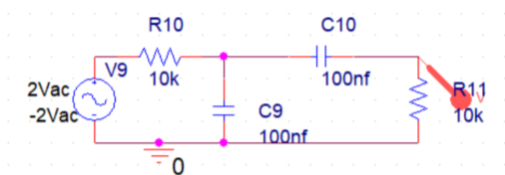

نتایج حاصل:

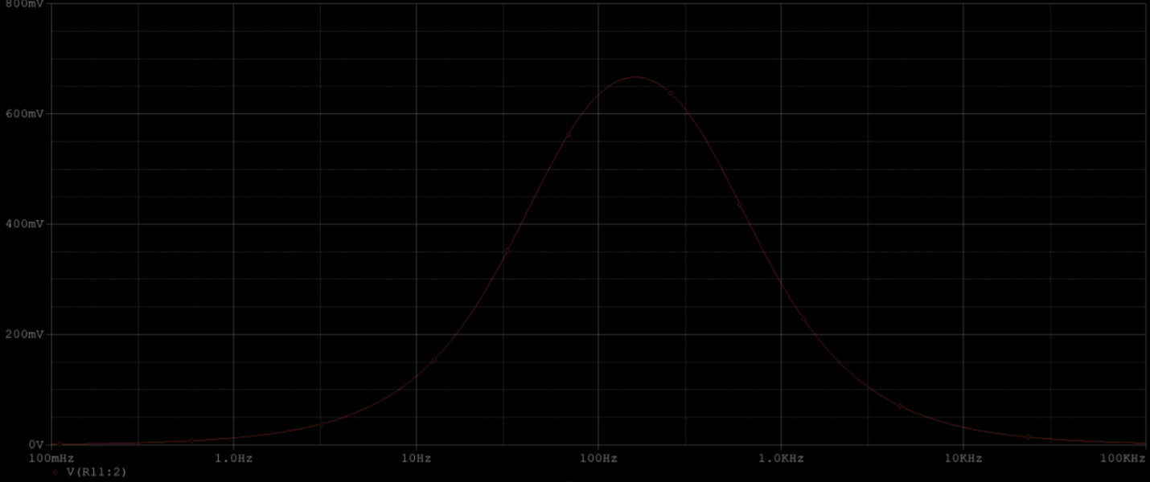

در قسمت سوم آزمایش، مدار گفته شده را مطابق شکل میبندیم.

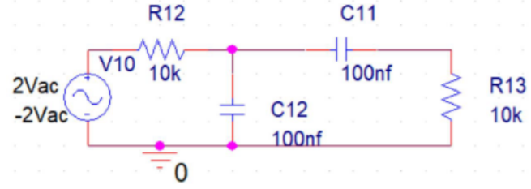

و نمودار حاصل از تحلیل مدار را بررسی میکنیم.

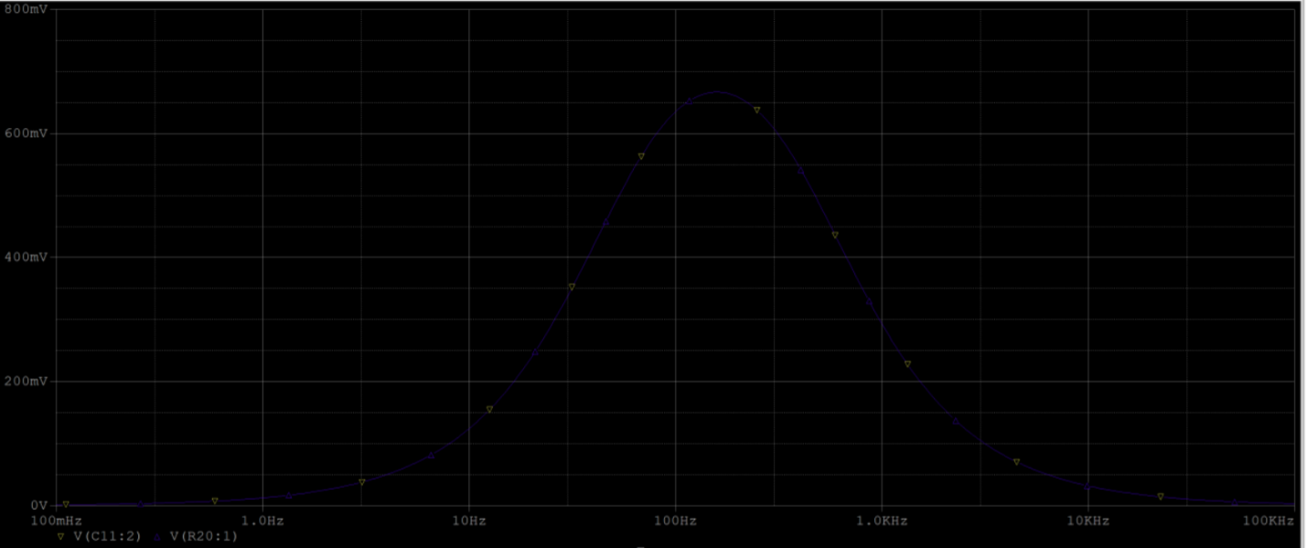

سپس شکل مدار را تغییر میدهیم.

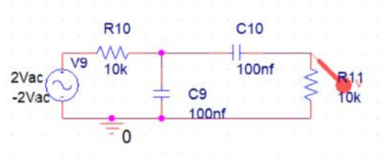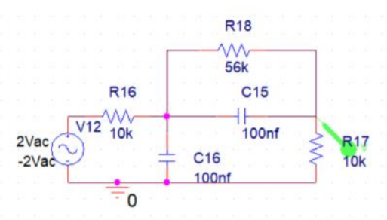

سپس نمودار را یکبار برای مقدار 30 هرتز و یکبار برای مقدار 2000 هرتز بررسی میکنیم.

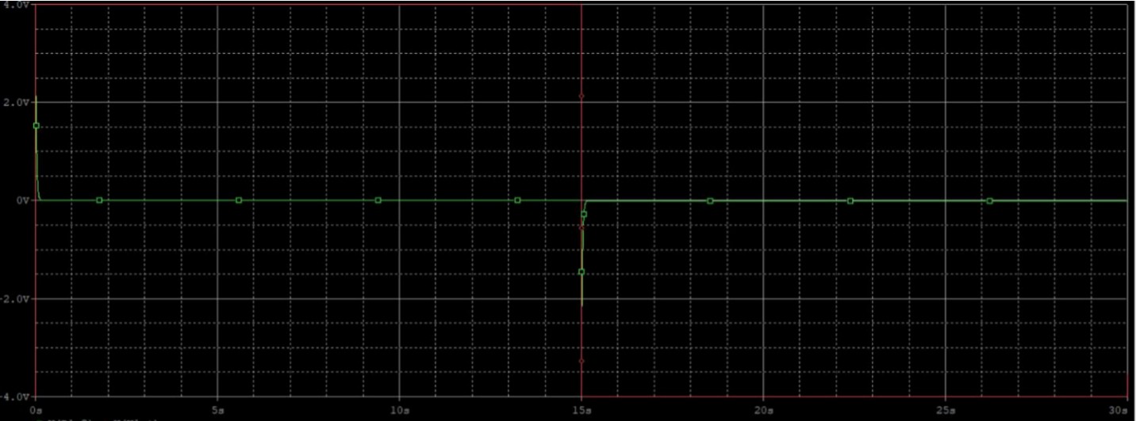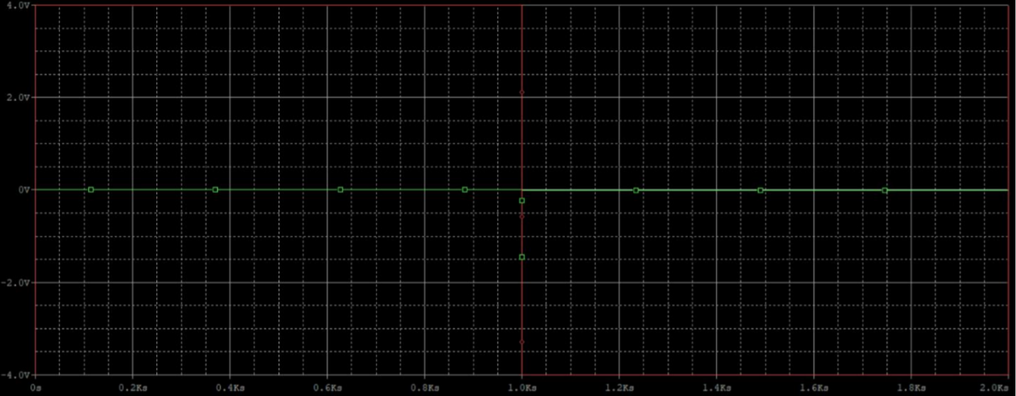

با توجه به ثابت بودن فرکانس قطع، طول بازه مشتق پذیری بسیار زیاد است، تا جایی که میتوان گفت تقریبا در تمام بازه مشتق پذیر است.

همچنین به دلیل بیشتر بودن فرکانس منبع ولتاژ نسبت به پهنای باند، فیلتر میان گذر، با وجود کارکرد مشابه قبل، اثر محسوسی بر روی مدار ندارد.